

**Об утверждении регламентов государственных услуг в области культуры**

***Утративший силу***

Постановление Восточно-Казахстанского областного акимата от 31 марта 2014 года № 72. Зарегистрировано Департаментом юстиции Восточно-Казахстанской области 06 мая 2014 года N 3297. Утратило силу - постановлением Восточно-Казахстанского областного акимата от 02 сентября 2015 года № 221

      Сноска. Утратило силу - постановлением Восточно-Казахстанского областного акимата от 02.09.2015 № 221 (вводится в действие по истечении десяти календарных дней после дня его первого официального опубликования).  
      Примечание РЦПИ.  
      В тексте документа сохранена пунктуация и орфография оригинала.  
      В соответствии с пунктом 2 статьи 27 Закона Республики Казахстан от 23 января 2001 года "О местном государственном управлении и самоуправлении в Республике Казахстан", пунктом 3 статьи 16 Закона Республики Казахстан от 15 апреля 2013 года "О государственных услугах", постановлениями Правительства Республики Казахстан от 18 сентября 2013 года № 983 "Об утверждении реестра государственных услуг", от 24 февраля 2014 года № 140 "Об утверждении стандартов государственных услуг в области культуры", Восточно-Казахстанский областной акимат **ПОСТАНОВЛЯЕТ:**  
      1. Утвердить прилагаемые:  
      1) регламент государственной услуги "Выдача свидетельства на право временного вывоза культурных ценностей";  
      2) регламент государственной услуги "Согласование проведения научно-реставрационных работ на памятниках истории и культуры местного значения".   
      2. Настоящее постановление вводится в действие по истечении десяти календарных дней после дня его первого официального опубликования, но не ранее введения в действие постановления Правительства Республики Казахстан от 24 февраля 2014 года № 140 "Об утверждении стандартов государственных услуг в области культуры".  
      

|  |  |  |  |
| --- | --- | --- | --- |
| Аким области | Б. Сапарбаев | | |
|  | | | |  |  | | --- | --- | |  | Утвержден постановлением  Восточно-Казахстанского  областного акимата  от " 31 " марта 2014 года № 72 | |

**Регламент государственной услуги "Выдача свидетельства на право временного вывоза культурных ценностей"**  
**1. Общие положения**

      1. Услугодателем государственной услуги "Выдача свидетельства на право временного вывоза культурных ценностей" (далее – государственная услуга) является Управление культуры, архивов и документации Восточно-Казахстанской области (далее - услугодатель), в том числе через "портал электронного правительства": www.egov.kz (далее - ПЭП).  
      2. Форма оказания государственной услуги – электронная (частично автоматизированная).  
      3. Результататом оказания государственной услуги является выдача свидетельства на право временного вывоза культурных ценностей (далее - свидетельство) по форме согласно приложению 1 к Стандарту государственной услуги "Выдача свидетельства на право временного вывоза культурных ценностей", утвержденного постановлением Правительства Республики Казахстан от 24 февраля 2014 года № 140 (далее - Стандарт).  
      Форма предоставления результата оказания государственной услуги - электронная.  
      В случае обращения за получением свидетельства на бумажном носителе, результат оказания государственной услуги оформляется в электронном формате, распечатывается и заверяется печатью и подписью уполномоченного лица услугодателя.

**2. Описание порядка действий структурных подразделений (работников) услугодателя в процессе оказания государственной услуги**

      4. Основанием для начала процедуры (действия) по оказанию государственной услуги является наличие заявления по форме согласно приложению 2 к Стандарту либо запроса в форме электронного документа, удостоверенного ЭЦП услугополучателя.  
      5. Содержание процедур (действий), входящих в состав процесса оказания государственной услуги и длительность их выполнения:  
      действие 1 – прием и регистрация документов сотрудником канцелярии услугодателя, передача документов руководителю услугодателя. Длительность выполнения - не более 10 (десяти) минут с момента поступления;  
      действие 2 – рассмотрение документов руководителем услугодателя, передача документов руководителю отдела услугодателя. Длительность выполнения - в течение 15 (пятнадцати) минут;  
      действие 3 – рассмотрение документов руководителем отдела услугодателя, передача документов специалисту отдела услугодателя. Длительность выполнения - в течение 15 (пятнадцати) минут;  
      действие 4 – рассмотрение пакета документов специалистом отдела услугодателя на соответствие предъявляемым требованиям, предусмотренным пунктом 9. Длительность выполнения - в течение 7 (семи) рабочих дней;  
      действие 5 – подписание результата государственной услуги руководителем услугодателя. Длительность выполнения - в течение 1 (одного) рабочего дня;  
      действие 6 – направление подписанного руководителем услугодателя результата оказания государственной услуги услугополучателю. Длительность выполнения - в течение 1 (одного) рабочего дня.  
      Срок оказания государственной услуги с момента сдачи пакета документов услугодателю, а также при обращении на портал – 10 (десять) рабочих дней.  
      6. Результатом процедуры (действия) по оказанию государственной услуги по действию 1, указанному в пункте 5 настоящего Регламента, является выдача услугополучателю копии заявления с отметкой о регистрации с указанием даты и времени приема пакета документов и передача пакета документов руководителю услугодателя. Переданный пакет документов руководителю услугодателя, является основанием для начала выполнения действия 2, указанного в пункте 5 настоящего Регламента. Результатом действия 2, указанного в пункте 5 настоящего Регламента, является рассмотрение документов руководителем услугодателя и передача завизированных документов руководителем услугодателя руководителю отдела услугодателя, которые являются основанием для выполнения действия 3, указанного в пункте 5 настоящего Регламента. Результатом по действию 3, указанному в пункте 5 настоящего Регламента, являются рассмотрение документов руководителем отдела услугодателя и передача документов с резолюцией руководителя отдела услугодателя специалисту отдела услугодателя, которые служат основанием для начала выполнения действия 4, указанного в пункте 5 настоящего Регламента. Результатом по действию 4, указанному в пункте 5 настоящего Регламента, является рассмотрение документов специалистом отдела услугодателя на соответствие предъявляемым требованиям, предусмотренным пунктом 9 Стандарта и подготовка результата государственной услуги, которые являются основанием для выполнения действия 5, указанного в пункте 5 настоящего Регламента. Результатом по действию 5, указанному в пункте 5 настоящего Регламента, является подписание результата оказания государственной услуги руководителем услугодателя, которое является основанием для выполнения действия 6, указанного в пункте 5 настоящего Регламента. Результатом по действию 6, указанному в пункте 5 настоящего Регламента, является направление подписанного руководителем услугодателя результата услугополучателю.

**3. Описание порядка взаимодействия структурных подразделений (работников) услугодателя в процессе оказания государственной услуги**

      7. Перечень структурных подразделений (работников) услугодателя, которые участвуют в процессе оказания государственной услуги:  
      1) сотрудник канцелярии услугодателя;   
      2) руководитель услугодателя;   
      3) руководитель отдела услугодателя;   
      4) специалист отдела услугодателя.   
      8. Описание процедур (действий), необходимых для оказания государственной услуги:  
      1) прием документов и регистрация заявления услугополучателя в журнале входящей документации и передача документов руководителю услугодателя. Длительность выполнения – не более 10 (десяти) минут;  
      2) рассмотрение документов руководителем услугодателя, передача документов руководителю отдела услугодателя. Длительность выполнения – в течение 15 (пятнадцати) минут;  
      3) рассмотрение документов руководителем отдела услугодателя, передача документов специалисту отдела услугодателя. Длительность выполнения - в течение 15 (пятнадцати) минут;  
      4) рассмотрение документов специалистом отдела услугодателя на соответствие предъявляемым требованиям, предусмотренным пунктом 9 Стандарта и подготовка результата государственной услуги. Длительность выполнения - в течение 7 (семи) рабочих дней со дня поступления пакета документов услугодателю;  
      5) результат оказания государственной услуги – документ в электронном формате, заверенный печатью и подписью руководителя услугодателя. Длительность выполнения – в течение 1 (одного) рабочего дня;  
      6) направление подписанного руководителем услугодателя результата услугополучателю. Длительность выполнения – в течение 1 (одного) рабочего дня.  
      Описание последовательности процедур указано в блок-схеме прохождения каждого действия (процедуры), согласно приложению 1 к настоящему Регламенту.

**4. Описание порядка использования информационных систем в процессе оказания электронной государственной услуги**

      9. Порядок обращения и последовательности процедур (действий) услугодателя и услугополучателя при оказании государственной услуги через ПЭП указан в диаграмме № 2 функционального взаимодействия информационных систем, задействованных в оказании государственной услуги, согласно приложению 4 к настоящему Регламенту:  
      1) услугополучатель государственной услуги осуществляет регистрацию на ПЭП с помощью своего регистрационного свидетельства ЭЦП, которое хранится в интернет-браузере компьютера получателя государственной услуги (осуществляется для незарегистрированных получателей государственной услуги на ПЭП);  
      2) прикрепление в интернет-браузер компьютера услугополучателя государственной услуги регистрационного свидетельства ЭЦП, процесс ввода услугополучателем государственной услуги и пароля (процесс авторизации) на ПЭП для получения государственной услуги;  
      3) проверка на ПЭП подлинности данных о зарегистрированном услугополучателе государственной услуги через логин (ИИН/БИН) и пароль;  
      4) выбор услугополучателем государственной услуги, вывод на экранные формы запроса для оказания услуги и заполнение услугополучателем государственной услуги формы (ввод данных) с учетом ее структуры и форматных требований, прикреплением к форме запроса необходимых документов в электронном виде;  
      5) выбор услугополучателем государственной услуги регистрационного свидетельства ЭЦП для удостоверения (подписания) запроса;  
      6) проверка на ПЭП срока действия регистрационного свидетельства ЭЦП и отсутствия в списке отозванных (аннулированных) регистрационных свидетельств, а также соответствия идентификационных данных между ИИН/БИН указанным в запросе, и ИИН/БИН указанным в регистрационном свидетельстве ЭЦП;  
      7) удостоверение (подписание) посредством ЭЦП услугополучателя государственной услуги заполненной формы (введенных данных) запроса на оказание услуги;  
      8) регистрация электронного документа (запроса получателя государственной услуги) в ИС ПЭП и обработка запроса в ИС ПЭП;  
      9) проверка услугодателем подлинности культурной ценности для выдачи свидетельства на право временного вывоза культурных ценностей;  
      10) получение услугополучателем государственной услуги результата услуги (свидетельства), сформированной ПЭП либо запроса о предоставлении предметов культурной ценности нарочно на рассмотрение экспертной комисии. Электронный документ формируется с использованием ЭЦП уполномоченного лица услугодателя.  
      Порядок обращения и последовательности процедур услугодателя и услугополучателя при оказании государственной услуги через ПЭП www.egov.kz указан в блок-схеме согласно приложению 2 к настоящему Регламенту.   
      Пошаговые действия и решения через услугодателя приведены в приложении 3 к настоящему Регламенту, диаграмма № 2:  
      1) процесс 1 - ввод сотрудником услугодателя логина и пароля (процесс авторизации) в ИС ПЭП для оказания государственной услуги;  
      2) условие 1 - проверка в ИС ПЭП подлинности данных о зарегистрированном сотруднике услугодателя через логин и пароль;  
      3) процесс 2 - выбор сотрудником услугодателя услуги, указанной в настоящем Регламенте, вывод на экран формы запроса для оказания услуги и ввод сотрудником услугодателя данных услугополучателя государственной услуги;  
      4) процесс 3 - регистрация запроса в ИС ПЭП и обработка услуги в ИС ПЭП;  
      5) процесс 4 – получение услугополучателем государственной услуги результата услуги (Свидетельства на право временного вывоза культурных ценностей) сформированной ИС ПЭП. Электронный документ формируется с использованием ЭЦП должностного лица услугодателя.  
      10. Подробное описание последовательности процедур (действий), взаимодействий структурных подразделений (работников) услугодателя в процессе оказания государственной услуги и порядка использования информационных систем в процессе оказания государственной услуги отражается в справочнике бизнес-процессов оказания государственной услуги и размещается на веб-портале "электронного правительства", интернет-ресурсе услугодателя согласно приложению 4 к настоящему Регламенту.  
      Сноска. Регламент дополнен пунктом 10 в соответствии с постановлением Восточно-Казахстанского областного акимата от 01.10.2014 N 263 ( вводится в действие по истечении десяти календарных дней после дня его первого официального опубликования).

**Примечание:**   
**Расшифровка аббревиатур:**

      АРМ – автоматизированное рабочее место;  
      БИН – бизнес-идентификационный номер;  
      ИИН – индивидуальный идентификационный номер;  
      ГБД ФЛ – государственная база данных "Физические лица";  
      ГБД ЮЛ – государственная база данных "Юридические лица";  
      ПЭП – веб-портал "электронного правительства";  
      ШЭП – шлюз "электронного правительства";  
      ЭЦП – электронная цифровая подпись.

|  |  |  |  |
| --- | --- | --- | --- |
|  | |  |  | | --- | --- | |  | Приложение 1 к регламенту  государственной услуги  "Выдача свидетельства на право  временного вывоза  культурных ценностей" | |

**Блок-схема последовательности оказания государственной услуги услугодателя**

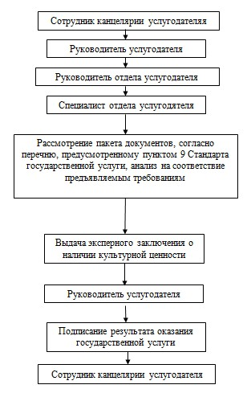

|  |  |  |  |
| --- | --- | --- | --- |
|  | |  |  | | --- | --- | |  | Приложение 2 к регламенту  государственной услуги  "Выдача свидетельства на право  временного вывоза  культурных ценностей" | |

**Схема получения государственной услуги через веб-портал "электронного правительства"**

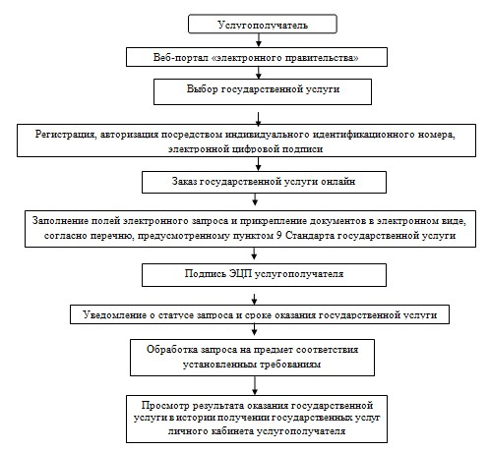

|  |  |  |  |
| --- | --- | --- | --- |
|  | |  |  | | --- | --- | |  | Приложение 3 к регламенту  государственной услуги  "Выдача свидетельства  на право временного вывоза  культурных ценностей" | |

**Диаграмма № 1 функционального взаимодействия при оказании государственной услуги через вэб-портал**

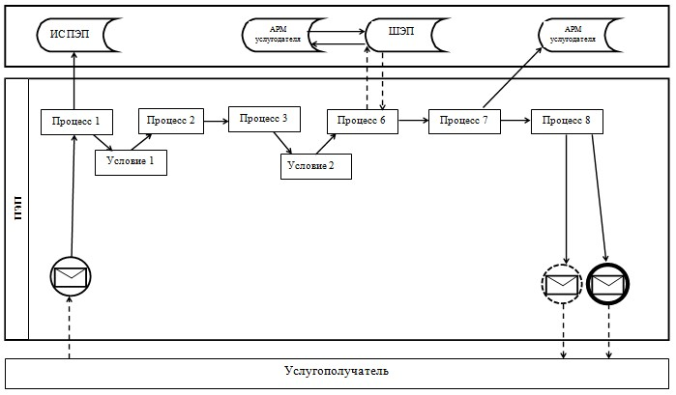

**Диаграмма № 2 функционального взаимодействия при оказании государственной услуги через услугодателя**

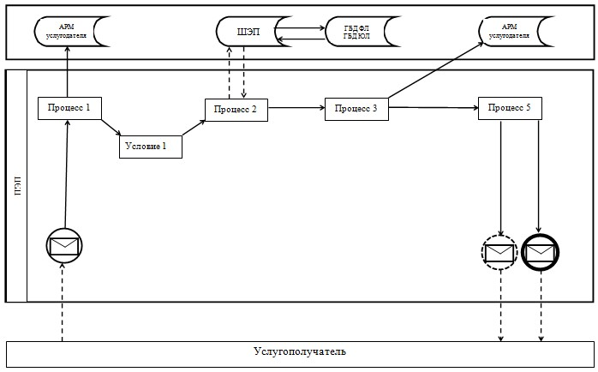

**Условные обозначения:**

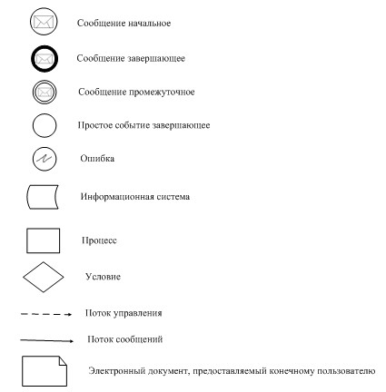

|  |  |  |  |
| --- | --- | --- | --- |
|  | |  |  | | --- | --- | |  | Приложение 4 к регламенту  государственной услуги  "Выдача свидетельства на  право временного вывоза  культурных ценностей" | |

**Справочник бизнес-процессов оказания государственной услуги**  
**А. При оказании государственной услуги через услугодателя**

      Сноска. Регламент дополнен приложением 4 в соответствии с постановлением Восточно-Казахстанского областного акимата от 01.10.2014 N 263 ( вводится в действие по истечении десяти календарных дней после дня его первого официального опубликования).

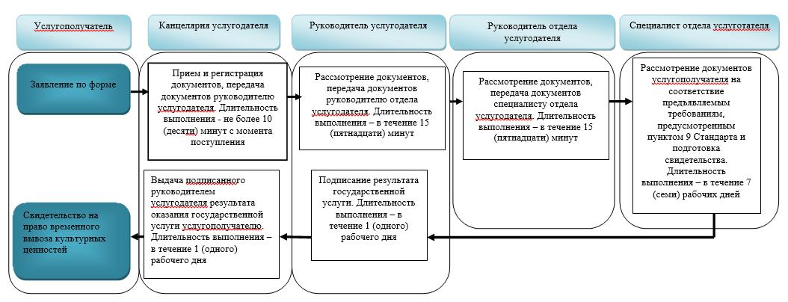

      

**Б. При оказании государственной услуги через ПЭП**

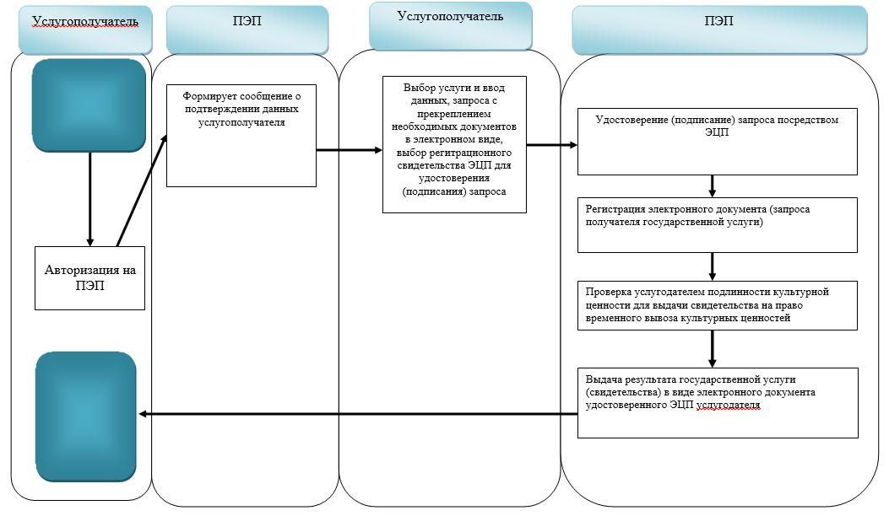

|  |  |  |  |
| --- | --- | --- | --- |
|  | |  |  | | --- | --- | |  | Утвержден постановлением  Восточно-Казахстанского  областного акимата  от " 31 " марта 2014 года № 72 | |

**Регламент государственной услуги "Согласование проведения научно-реставрационных работ на памятниках истории и культуры местного значения"**  
**1. Общие положения**

      1. Услугодателем государственной услуги "Согласование проведения научно-реставрационных работ на памятниках истории и культуры местного значения" (далее – государственная услуга) является, управление культуры, архивов и документации Восточно-Казахстанской области (далее – услугодатель), в том числе через "портал электронного правительства" www.egov.kz(далее – ПЭП).  
      2. Форма оказания государственной услуги – электронная(частично автоматизированная).  
      3. Результатом оказания государственной услуги является согласование проведения научно-реставрационных работ на памятниках истории и культуры местного значения.  
      Форма предоставления результата оказания государственной услуги – электронная.

**2. Описание порядка действий структурных подразделений (работников) услугодателя в процессе оказания государственной услуги**

      4. Основанием для начала процедуры(действия) по оказанию государственной услуги является наличие заявления в произвольной форме, запрос в форме электронного документа или запрос в форме электронного документа услугополучателем, либо его представителя по доверенности согластно пункту 9 Стандарта.  
      5. Содержание процедур (действий), входящих в состав процесса оказания государственной услуги и длительность их выполнения:  
      действие 1 – прием и регистрация документов сотрудником канцелярии услугодателя,передача документов руководителю услугодателя.Длительность выполнения - не более 10(десяти) минут с момента поступления;  
      действие 2 – рассмотрение документов руководителем услугодателя, передача документов руководителю отдела услугодателя. Длительность выполнения - в течение 40 (сорока) минут;  
      действие 3 – рассмотрение документов руководителем отдела услугодателя, передача документов специалисту отдела услугодателя. Длительность выполнения - в течение 30 (тридцати) минут;  
      действие 4 – рассмотрение документов специалистом отдела услугодателя на соответствие предъявляемым требованиям, предусмотренным пунктом 9 Стандарта государственной услуги "Согласование проведения научно-реставрационных работ на памятниках истории и культуры местного значения", утвержденного постановлением Правительства Республики Казахстан от 24 февраля 2014 года № 140 (далее – Стандарт) и подготовка результата государственной услуги. Длительность выполнения - 13 (тринадцать) рабочих дней;  
      действие 5 – подписание результата государственной услуги руководителем услугодателя. Длительность выполнения - в течение 20 (двадцати) минут;  
      действие 6 – направление 1 (одного) подписанного руководителем услугодателя результата оказания государственной услуги услугополучателю. Длительность выполнения - втечение 1 (одного) рабочего дня.  
      Срок оказания государственной услуги с момента сдачи пакета документов услугодателю, а также при обращении на портал – 15 (пятнадцать) рабочих дней.  
      6. Результатом процедуры (действия) по оказанию государственной услуги по действию 1, указанному в пункте 5 настоящего Регламента, является выдача услугополучателю копии заявления с отметкой о регистрации с указанием даты и времени приема пакета документов и передача пакета документов руководителю услугодателя. Переданный пакет документов руководителю услугодателя, является основанием для начала выполнения действия 2, указанного в пункте 5 настоящего Регламента. Результатом действия 2, указанного в пункте 5 настоящего Регламента, является рассмотрение документов руководителем услугодателя и передача завизированных документов руководителем услугодателя руководителю отдела услугодателя, которые являются основанием для выполнения действия 3, указанного в пункте 5 настоящего Регламента. Результатом по действию 3, указанному в пункте 5 настоящего Регламента,являются рассмотрение документов руководителем отдела услугодателя и передача документов с резолюцией руководителя отдела услугодателя специалисту отдела услугодателя, которые служат основанием для начала выполнения действия 4, указанного в пункте 5 настоящего Регламента. Результатом по действию 4, указанному в пункте 5 настоящего Регламента, является рассмотрение документов специалистом отдела услугодателя на соответствие предъявляемым требованиям, предусмотренным пунктом 9 Стандарта и подготовка результата государственной услуги, которые являются основанием для выполнения действия 5, указанного в пункте 5 настоящего Регламента. Результатом по действию 5, указанному в пункте 5 настоящего Регламента, является подписание результата оказания государственной услуги руководителем услугодателя, который является основанием для выполнения действия 6, указанного в пункте 5 настоящего Регламента. Результатом по действию 6, указанному в пункте 5 настоящего Регламента, является направление подписанного руководителем услугодателя результата услугополучателю.

**3. Описание порядка взаимодействия структурных подразделений (работников) услугодателя в процессе оказания государственной услуги**

      7. Перечень структурных подразделений (работников) услугодателя, которые участвуют в процессе оказания государственной услуги:  
      1) сотрудник канцелярии услугодателя;  
      2) руководитель услугодателя;  
      3) руководитель отдела услугодателя;  
      4) специалист отдела услугодателя.  
      8. Описание процедур (действий), необходимых для оказания государственной услуги:  
      1) прием документов и регистрация заявления услугополучателя в журнале входящей документации и передача документов руководителю услугодателя.Длительность выполнения – не более 10 (десяти) минут;  
      2) рассмотрение документов руководителем услугодателя,передача документов руководителю отдела услугодателя. Длительность выполнения –в течение 40 (сорока) минут;  
      3) рассмотрение документов руководителем отдела услугодателя,передача документов специалисту отдела услугодателя. Длительность выполнения - в течение 30 (тридцати) минут;  
      4) рассмотрение документов специалистом отдела услугодателя на соответствие предъявляемым требованиям,предусмотренным пунктом 9 Стандарта и подготовка результата государственной услуги.Длительность выполнения – в течение 13 (тринадцати) рабочих дней;  
      5) результат оказания государственной услуги – документ в электронном формате, заверенный печатью и подписью руководителя услугодателя. Длительность выполнения – в течение 20 (двадцати) минут;  
      6) направление подписанного руководителем услугодателя результата услугополучателю. Длительность выполнения – в течение 1 (одного) рабочего дня.  
      Описание последовательности процедур (действий) указано в блок – схеме прохождения каждого действия (процедуры), согласно приложению 1 к настоящему Регламенту.

**Описание порядка использования информационных систем в процессе оказания электронной государственной услуги**

      9) Пошаговые действия и решения через Портал электронного правительство (Далее - ПЭП) ( диаграмма № 1 функционального взаимодействия при оказании государственной услуги через ПЭП) приведены в приложении 3 к настоящему Регламенту:  
      1) услугополучатель государственной услуги заходит на ПЭП, проходит по ссылке на портале "Информационная система Государственная база данных Физическое лицо" (далее – ИС ГБД ФЛ/ЮЛ), осуществляет регистрацию с помощью своего регистрационного свидетельства ЭЦП, которое хранится в интернет-браузере компьютера получателя государственной услуги (осуществляется для незарегистрированных получателей государственной услуги на ИС ГБД ФЛ/ЮЛ);  
      2) процесс 1 - прикрепление в интернет-браузер компьютера услугополучателя государственной услуги регистрационного свидетельства ЭЦП, процесс ввода услугополучателем государственной услуги и пароля (процесс авторизации) на ИС ГБД ФЛ/ЮЛ для получения государственной услуги;  
      3) условие 1 - проверка на ИС ГБД ФЛ/ЮЛ подлинности данных о зарегистрированном услугополучателе государственной услуги через логин (ИИН/БИН) и пароль;  
      4) процесс 2 - формирование ИС ГБД ФЛ/ЮЛ сообщения об отказе в авторизации в связи с имеющимися нарушениями в данных получателя государственной услуги;  
      5) процесс 3 - выбор услугополучателем государственной услуги, вывод на экранные формы запроса для оказания услуги и заполнение услугополучателем государственной услуги формы (ввод данных) с учетом ее структуры и форматных требований, прикреплением к форме запроса необходимых документов в электронном виде;  
      6) процесс 4 - выбор услугополучателем государственной услуги регистрационного свидетельства ЭЦП для удостоверения (подписания) запроса;  
      7) условие 2 - проверка на ИС ГБД ФЛ/ЮЛ срока действия регистрационного свидетельства ЭЦП и отсутствия в списке отозванных (аннулированных) регистрационных свидетельств, а также соответствия идентификационных данных между ИИН/БИН указанным в запросе, и ИИН/БИН указанным в регистрационном свидетельстве ЭЦП;  
      8) процесс 5 - формирование сообщения об отказе в запрашиваемой услуге в связи с не подтверждением подлинности ЭЦП услугополучателя государственной услуги;  
      9) процесс 6 - удостоверение (подписание) посредством ЭЦП услугополучателя государственной услуги заполненной формы (введенных данных) запроса на оказание услуги;  
      10) процесс 7 - регистрация электронного документа (запроса получателя государственной услуги) в ИС ГБД ФЛ/ЮЛ и обработка запроса в ИС ГБД ФЛ/ЮЛ;  
      11) условие 3 - проверка услугодателем соответствия услугополучателя государственной услуги к требованиям для "Согласование проведения научно-реставрационных работ на памятниках истории и культуры местного значения";  
      12) процесс 8 - получение услугополучателем государственной услуги результата услуги ("Согласование проведения научно-реставрационных работ на памятниках истории и культуры местного значения"), сформированной ИС ГБД ФЛ/ЮЛ. Электронный документ формируется с использованием ЭЦП уполномоченного лица услугодателя.  
      11. Порядок обращения и последовательности процедур услугодателя и услугополучателя при оказании государственной услуги через ПЭП www.egov.kz указан в блок-схеме согласно приложению 2 к настоящему Регламенту.   
      Пошаговые действия и решения через услугодателя приведены в приложении 3 к настоящему регламенту, диаграмма № 2:  
      1) процесс 1 - ввод сотрудником услугодателя логина и пароля (процесс авторизации) в ИС ГБД ФЛ/ЮЛ для оказания государственной услуги;  
      2) условие 1 - проверка в ИС ГБД ФЛ/ЮЛ подлинности данных о зарегистрированном сотруднике услугодателя через логин и пароль;  
      3) процесс 2 - формирование ИС ГБД ФЛ/ЮЛ сообщения об отказе в авторизации в связи с имеющимися нарушениями в данных сотрудника услугодателя;  
      4) процесс 3 - выбор сотрудником услугодателя услуги, указанной в настоящем Регламенте, вывод на экран формы запроса для оказания услуги и ввод сотрудником услугодателя данных услугополучателя государственной услуги;  
      5) процесс 4 - заполнение формы запроса в части отметки о наличии документов в бумажной форме и сканирование сотрудником услугодателя необходимых документов, предоставленных получателем государственной услуги и прикрепление их к форме запроса;  
      6) процесс 5 - регистрация запроса в ИС ГБД ФЛ/ЮЛи обработка услуги в ИС ГБД ФЛ;  
      7) процесс 6 – получение услугополучателем государственной услуги результата услуги (Согласование проведения научно-реставрационных работ на памятниках истории и культуры местного значения) сформированной ИС ГБД ФЛ/ЮЛ. Электронный документ формируется с использованием ЭЦП должностного лица услугодателя.  
      12. Подробное описание последовательности процедур (действий), взаимодействий структурных подразделений (работников) услугодателя в процессе оказания государственной услуги и порядка использования информационных систем в процессе оказания государственной услуги отражается в справочнике бизнес-процессов оказания государственной услуги и размещается на веб-портале "электронного правительства", интернет-ресурсе услугодателя согласно приложению 4 к настоящему Регламенту.  
      Сноска. Регламент дополнен пунктом 12 в соответствии с постановлением Восточно-Казахстанского областного акимата от 01.10.2014 N 263 ( вводится в действие по истечении десяти календарных дней после дня его первого официального опубликования).

**Примечание:**   
**Расшифровка аббревиатур:**

      БИН – бизнес-идентификационный номер;  
      ИС – Информационная система;  
      ИИН – индивидуальный идентификационный номер;  
      ГБД ФЛ – государственная база данных "Физические лица";  
      ГБД ЮЛ – государственная база данных "Юридические лица";  
      ПЭП - портал "электронного правительства";  
      ЭЦП – Электронная цифровая подпись.  
      ФИО- Фамилия, имя, отчество

|  |  |  |  |
| --- | --- | --- | --- |
|  | |  |  | | --- | --- | |  | Приложение 1 к регламенту  государственной услуги  "Согласование проведения  научно-реставрационных работ на памятниках истории и  культуры местного значения" | |

**Блок-схема последовательности оказания государственной услуги услугодателя**

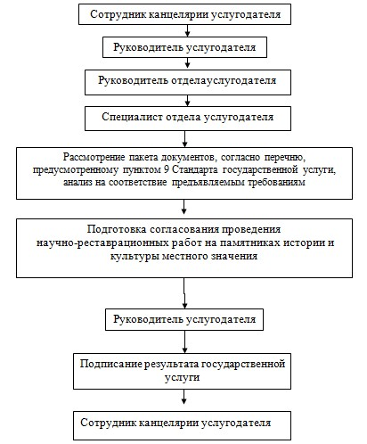

|  |  |  |  |
| --- | --- | --- | --- |
|  | |  |  | | --- | --- | |  | Приложение 2 к регламенту  государственной услуги  "Согласование проведения  научно-реставрационных работ  на памятниках истории и культуры местного значения" | |

**Блок-схема получения государственной услуги при обращении через веб-портал**

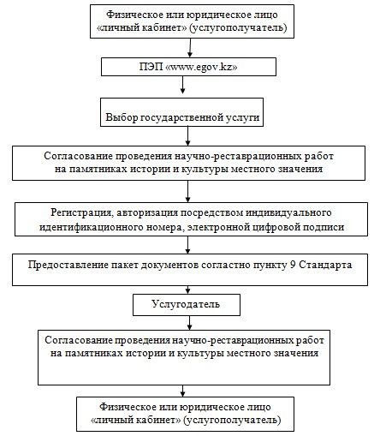

|  |  |  |  |
| --- | --- | --- | --- |
|  | |  |  | | --- | --- | |  | Приложение 3 к регламенту  государственной услуги  "Согласование проведения  научно-реставрационных работ  на памятниках истории  и культуры местного значения" | |

**Диаграмма № 1 функционального взаимодействия при оказании государственной услуги через ПЭП**

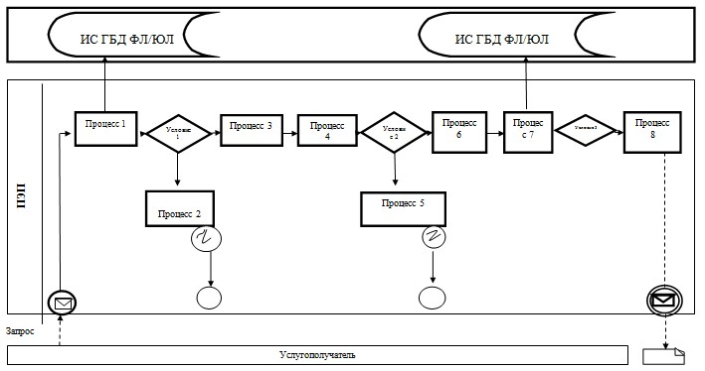

**Диаграмма № 2 функционального взаимодействия при оказании государственной услуги через услугодателя**

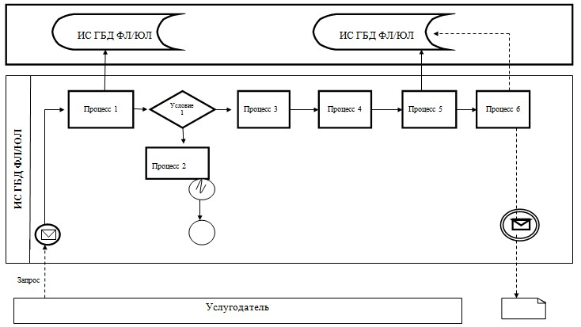

**Условные обозначения:**

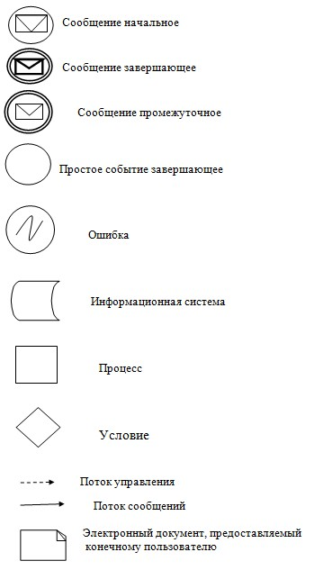

|  |  |  |  |
| --- | --- | --- | --- |
|  | |  |  | | --- | --- | |  | Приложение 4 к регламенту  государственной услуги  "Согласование проведения  научно-реставрационных работ  на памятниках истории и  культуры местного значения" | |

**Справочник бизнес-процессов оказания государственной услуги**  
**А. При оказании государственной услуги через услугодателя**

      Сноска. Регламент дополнен приложением 4 в соответствии с постановлением Восточно-Казахстанского областного акимата от 01.10.2014 N 263 ( вводится в действие по истечении десяти календарных дней после дня его первого официального опубликования).

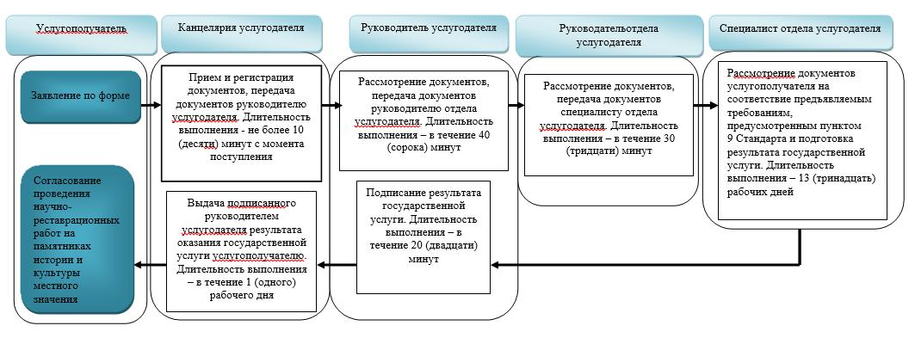

**Б. При оказании государственной услуги через ПЭП**

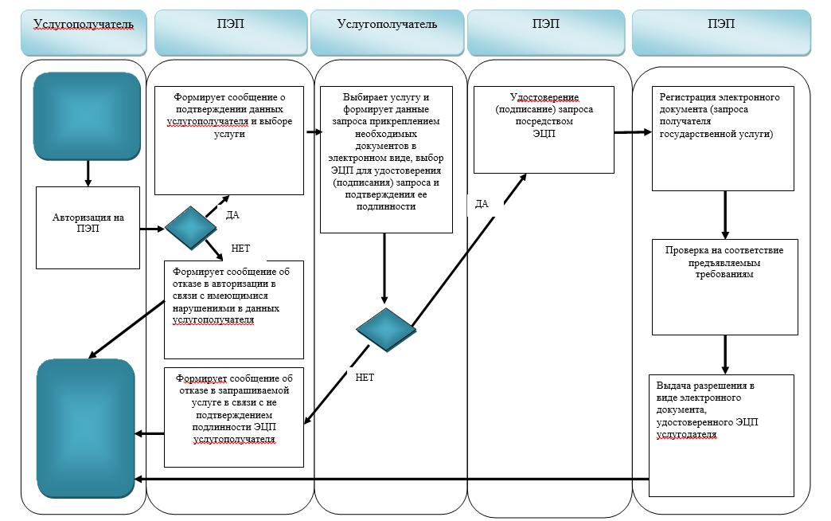

**Условные обозначения:**

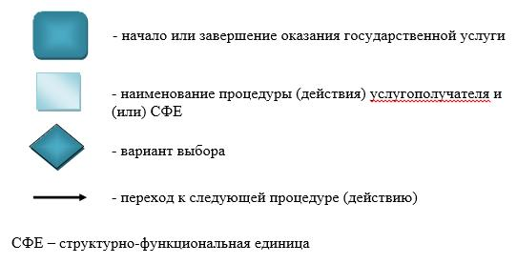

      

© 2012. РГП на ПХВ «Институт законодательства и правовой информации Республики Казахстан» Министерства юстиции Республики Казахстан